

**IS-912 Desarrollo Web**

Tercer Periodo 2018

**Informe Proyecto de Clase**

Gafe Editor

**Elaborado por:**

|  |  |
| --- | --- |
| 20142200065 | Arnold Francisco Colindres Bertrand |

**Catedrático:**

Erick Vladimir Reyes Marín

Ciudad Universitaria, Tegucigalpa MDC, Francisco Morazán

# Índice

Índice 2

Introducción 3

Objetivos 4

Nombre del proyecto 5

Descripción 5

Logotipo 5

Eslogan 5

Estructura del proyecto 5

Pantallas a desarrollar 6

Definición de usuarios y niveles de acceso 13

Modelo relacional de la base de datos 14

# Introducción

Las plataformas para editar código online son muy útiles cuando tratamos de aprender y compartir conocimientos y también para resolver problemas, muchos seguramente hemos compartido algún código en internet esperando que alguien pueda ayudarnos a resolver un problema que tal vez sea una simpleza, pero al que no le vemos una solución.

Es por ello que optamos por crear Gafe Editor una plataforma donde no solo puede escribir y editar código, sino que puedes hacerlo de forma colaborativa con varias personas, lo que te puede ayudar a conseguir una solución más fácil, también puedes almacenar tus proyectos en nuestra plataforma o descargarlos directamente a tu laptop. Dentro de los lenguajes de programación e hipertexto soportados podemos encontrar JavaScript, CSS, HTML. Es una solución perfecta para desarrollar junto a otros miembros del equipo, un grupo de amigos, estudiantes o clientes que desean comprobar cómo se desarrolla y toma forma su proyecto.

# Objetivos

* El objetivo principal es tener como resultado un aplicativo web funcional utilizando las tecnologías vistas en clase.
* Desarrollar habilidades técnicas y destrezas que nos ayuden a desenvolvernos mejor en el ámbito profesional.
* Promover la investigación y su implementación.

# Nombre del proyecto

Gafe Editor

# Descripción

El proyecto consiste una plataforma web para gestión y codificación colaborativa en línea. El cual tiene una funcionalidad similar a la plataforma Google Drive con la diferencia que esta se utilizará para crear proyectos de desarrollo web del lado del cliente.

Donde el usuario podrá registrarse y tendrá la facilidad de escoger un plan específico que tendrán limitaciones en cuanto al espacio o cantidad de proyectos a crear. Por cada proyecto de desarrollo web que el usuario quiera crear, logrará escribir el código HTML, CSS y JS en la misma pantalla. Además, cada vez que el usuario guarde cambios de los recursos estos deberán combinarse para poder visualizarse el resultado real en una sección o contenedor.

# Logotipo



# Eslogan

Haz una experiencia inolvidable... Programa tu imaginación.

# Estructura del proyecto

El sistema de información debe incluir los módulos necesarios para ser funcional, no hay un límite mínimo ni máximo de formularios, tablas o similares, sin embargo, el proyecto debe tener una complejidad aceptable.

# Pantallas a desarrollar

**Landing page:** La página inicial es una vista donde se incluye los aspectos básicos para promocionar nuestro sitio web, en ella se encuentra paginas informativas que son de utilidad al usuario para conocer más acerca de los servicios prestados por Gafe Editor, además se encuentran las opciones que nos permite acceder a la plataforma una vez que ya estamos suscritos , así mismo nos ofrece la opción de registrar usuarios, para aquellos que desean incursionar en este mundo que solo Gafe editor te ofrece.

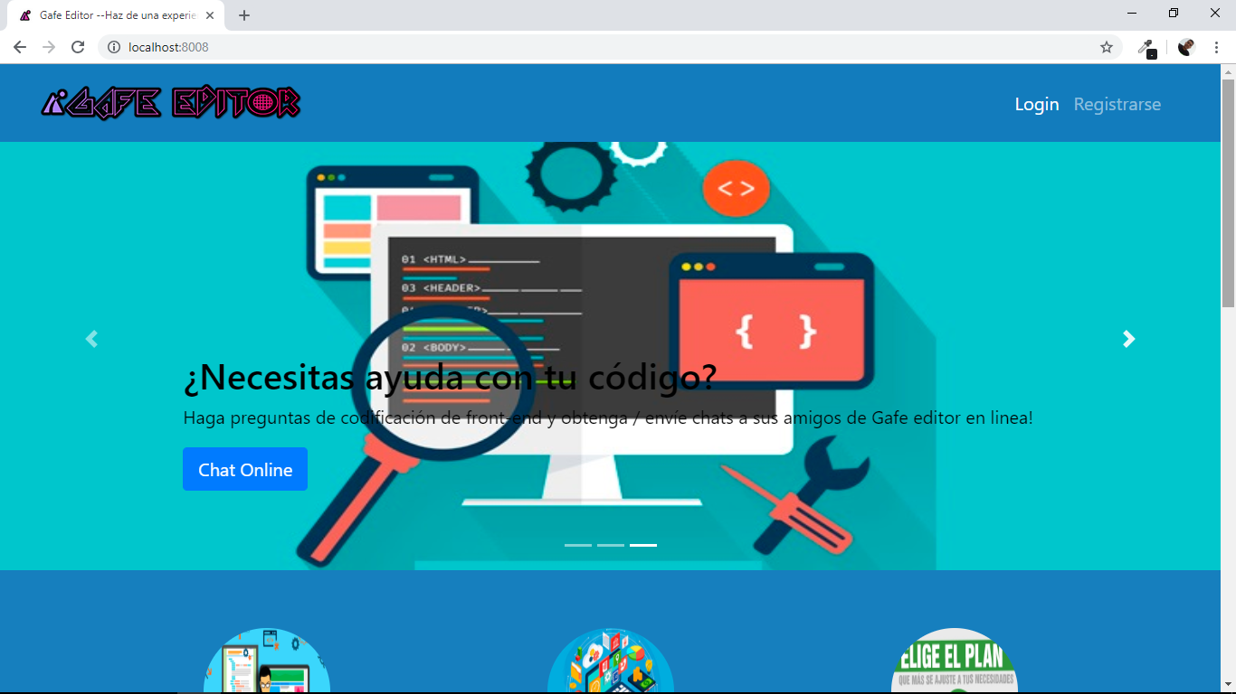

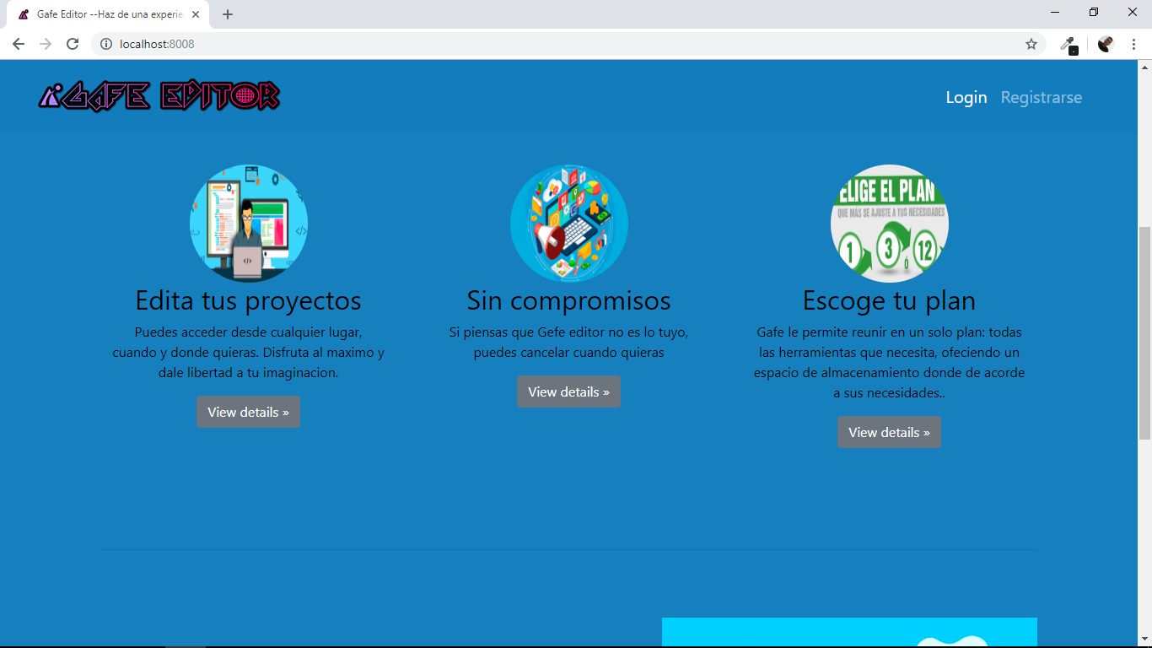

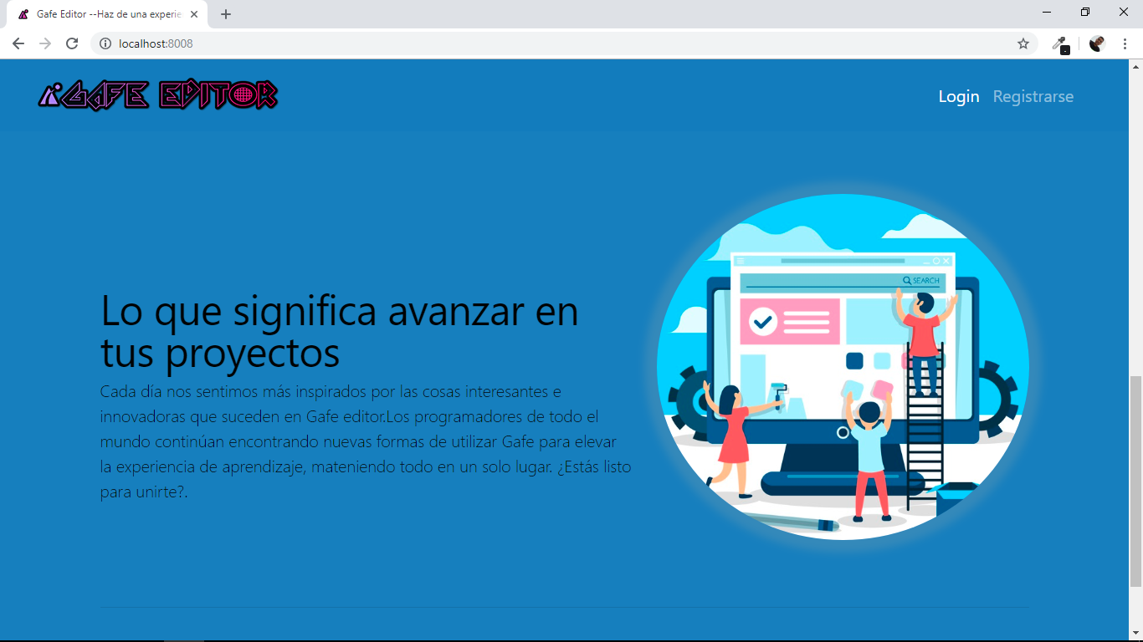

**Login:** Vista a la cual accede un usuario para poder iniciar sesión, en ella se encuentra la funcionalidad de poder verificar si el usurario ya se encuentra registrado.

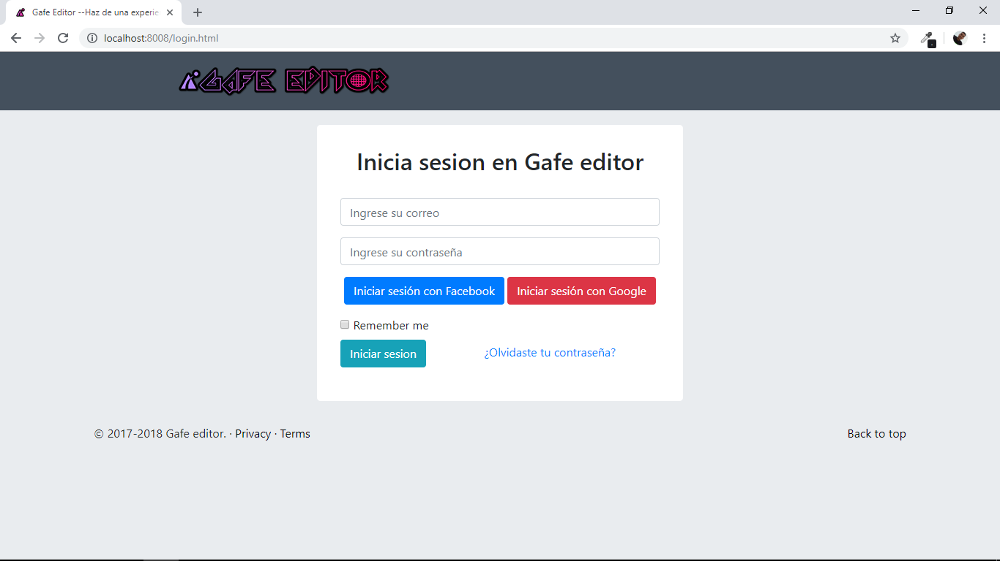

**Registro de usuarios:** En esta página se encuentra la información necesaria que el usuario debe proporcionar para poder registrarse, tiene la funcionalidad de mandar esa información a otra página para poder almacenarla después en la base de datos una vez que se recolecta toda la información que brinda el usuario.

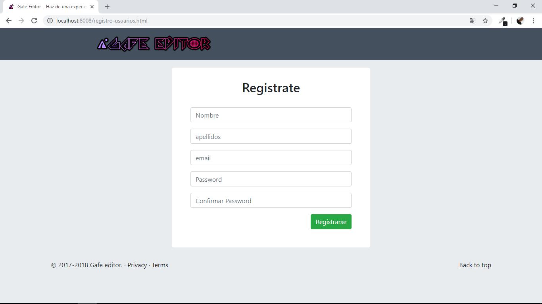

**Página principal:** Pagina que le permite al usuario registrado poder gestionar sus proyectos, archivos y almacenarlos en las carpetas que estime conveniente.

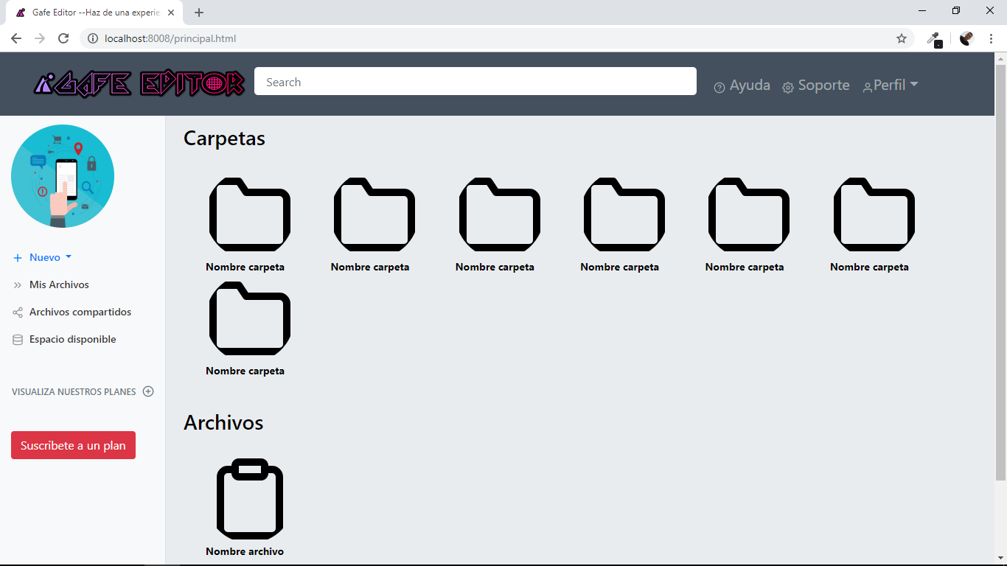

**Perfil**: Esta página es informativa para el usuario que ya posee su cuenta activa, en ella podrá visualizar los detalles de su perfil, como por ejemplo su nombre de usuario su correo electrónico, al mismo tiempo ofrece la funcionalidad de poder editar estos datos. Y guardarlos nuevamente.

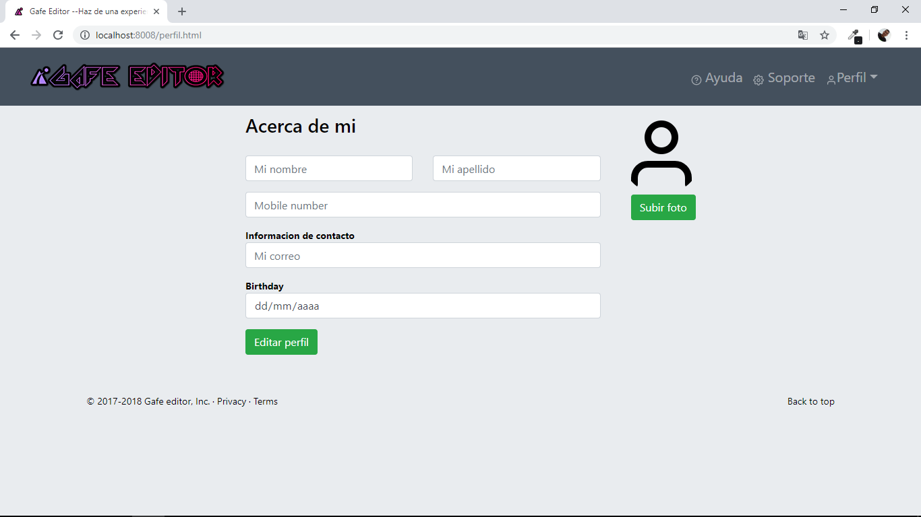

**Editar perfil**

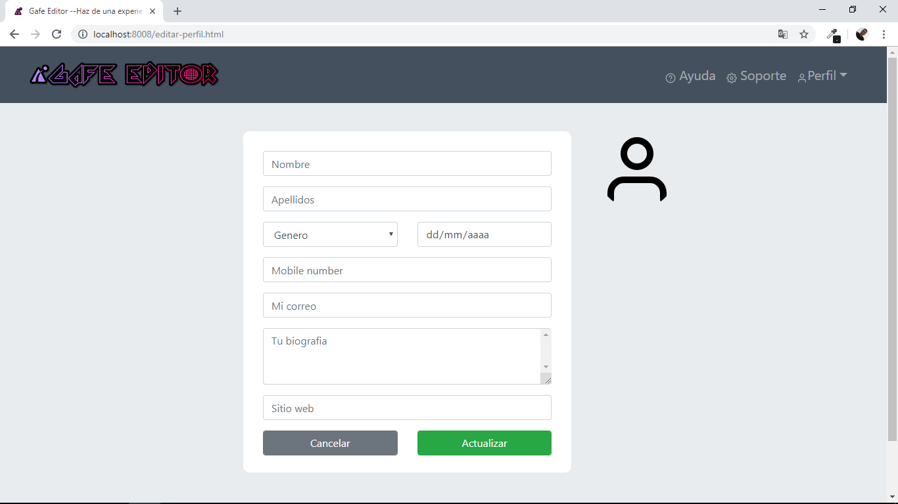

**Ayuda:** esta página le va permitir al usuario poder hacer preguntas directamente a los administradores del sistema con respecto al funcionamiento u algún problema que se les presente.

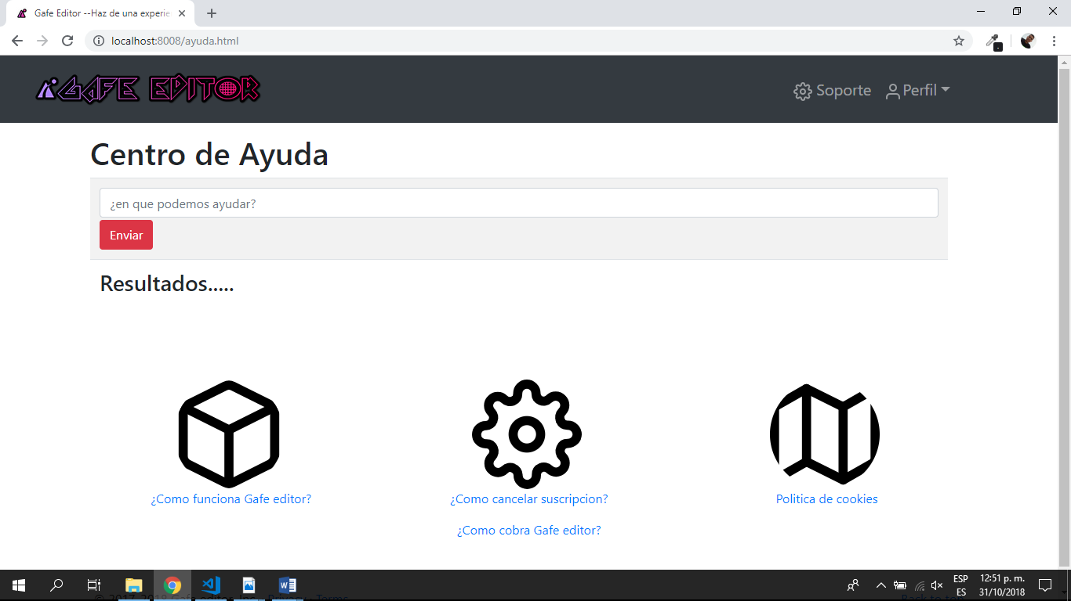

**Editor:** Pagina que se le mostrara al usuario, para crear, editar código y ver las respectivas pruebas en tiempo real.

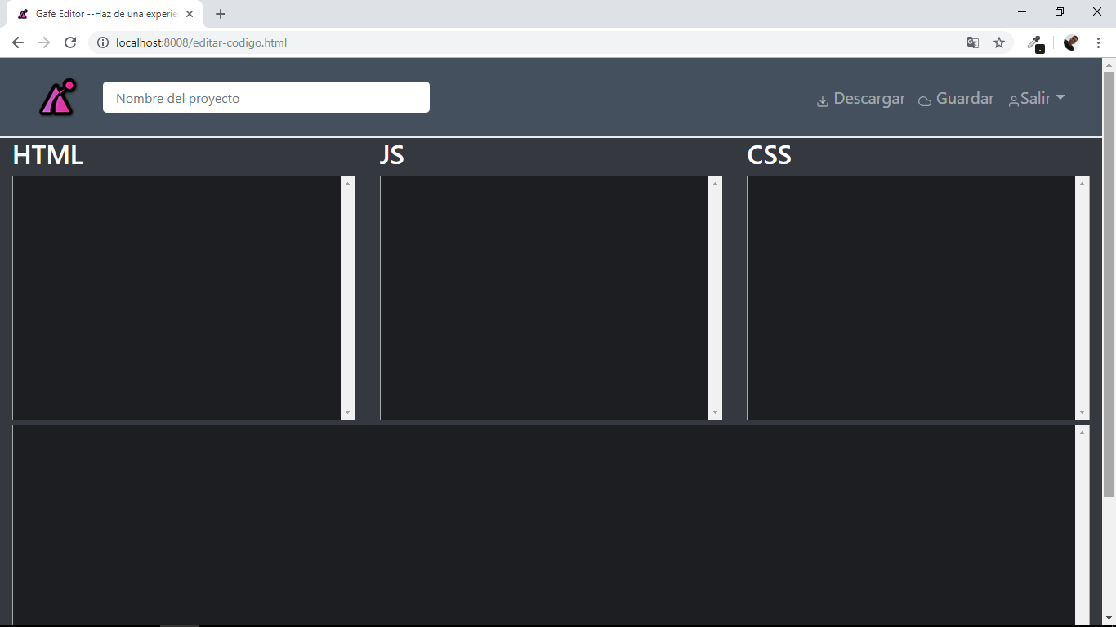

**Planes:** Se mostrará la lista de planes que se le ofrecen al usuario para que pueda adquirir el que mejor le parezca, al mismo tiempo, al seleccionar el plan y continuar se pedirá la información respectiva a la forma y medio de pago de dicho plan.

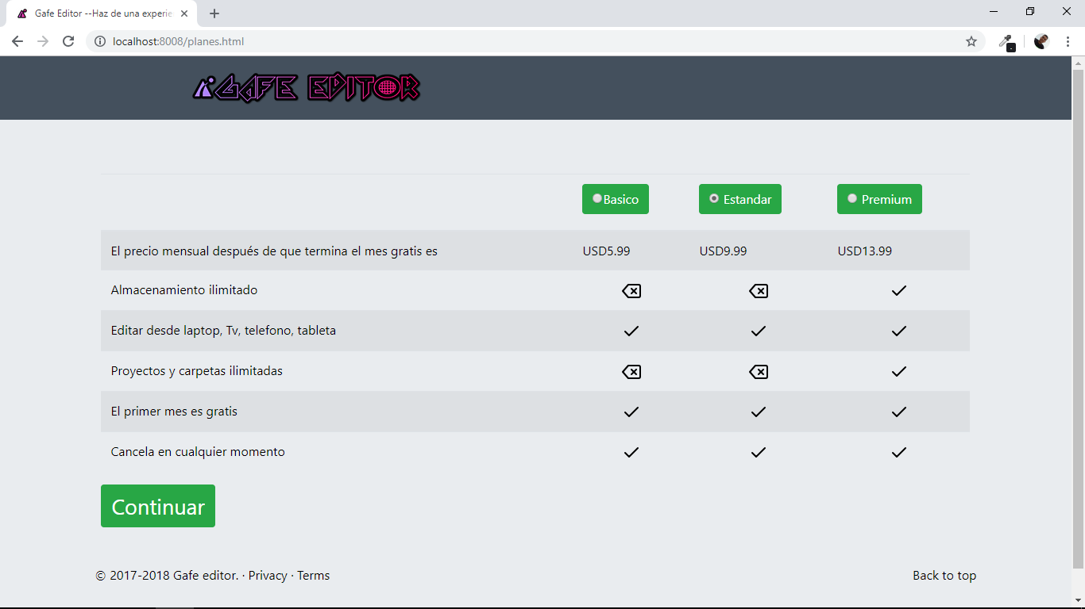

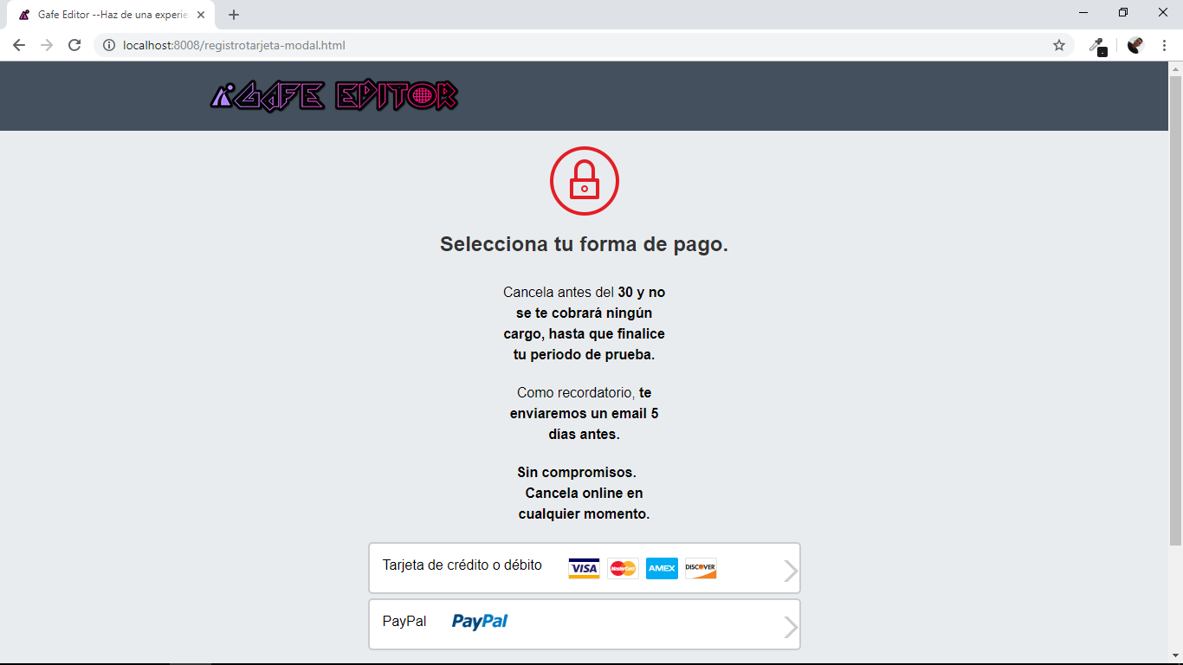

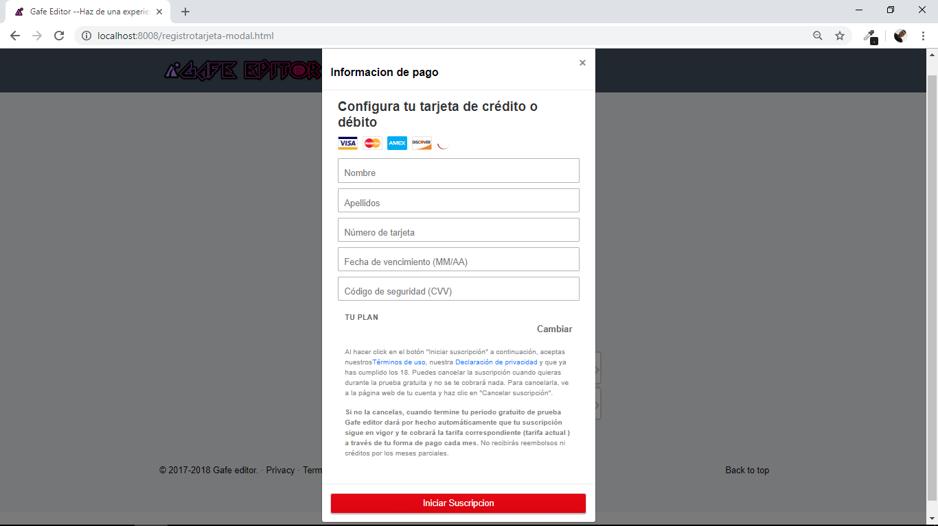

# Definición de usuarios y niveles de acceso

Los usuarios se dividirán en tres niveles:

* **Usuario básico:** el usuario podrá tener acceso a la plataforma gestionar sus proyectos, no podrá compartirlos y solo tendrá acceso a la creación de 5 proyectos.
* **Usuario estándar** el usuario podrá tener acceso a la plataforma gestionar sus proyectos, compartirlos y solo tendrá acceso a la creación de 10 proyectos.
* **Usuario Premium:** el usuario podrá tener acceso a la plataforma gestionar sus proyectos, compartirlos y tendrá acceso a la creación de proyectos limitados así mismo como a promociones por parte de la plataforma.

# Modelo relacional de la base de datos